Die zehn weltweit volumenstärksten E-Fahrzeug-Hersteller vertrauten 2023 auf Reifen von Continental
- In der Region Asien-Pazifik beliefert Continental erstmals alle fünf volumenstärksten Hersteller, wie bereits in den Regionen EMEA und The Americas
- Etablierte sowie neue Hersteller setzen auf Reifen von Continental, darunter Tesla, BMW, Volkswagen, BYD und Geely
- „Unsere Kunden legen besonderen Wert auf Reifen mit geringem Rollwiderstand für mehr Reichweite und leise Abrollgeräusche für hohen Fahrkomfort“, so Manja Greimeier, Leiterin Erstausrüstung des Reifenbereichs von Continental
Hannover, 5. März 2024. Continental hat 2023 zum ersten Mal alle zehn der volumenstärksten Hersteller vollelektrischer Fahrzeuge weltweit mit Reifen beliefert. Im Jahr zuvor hatte die Zahl noch bei neun von zehn gelegen. In der Region Asien-Pazifik (APAC) versorgt der Premiumreifenhersteller erstmalig alle Top Fünf der volumenstärksten Hersteller von
E-Fahrzeugen mit Erstausrüstungsreifen. In den Regionen Europa, Mittlerer Osten und Afrika (EMEA) sowie Nord-, Süd- und Zentralamerika (The Americas) konnte das Unternehmen seine starke Position verteidigen. Hier vertrauen weiterhin die jeweils fünf volumenstärksten Hersteller auf Continental-Reifen.
Schlüssel zum Erfolg: geringer Rollwiderstand, leise Abrollgeräusche
„Unsere Kunden legen besonderen Wert auf Reifen mit geringem Rollwiderstand für mehr Reichweite und leise Abrollgeräusche für hohen Fahrkomfort. Wir erfüllen diese Anforderungen mit unseren leistungsstarken Reifen für E-Fahrzeuge aller Art. Das Vertrauen, das Hersteller von E-Fahrzeugen weltweit in Reifen von Continental haben, ist eine schöne Bestätigung hierfür“, sagte Manja Greimeier, die das Erstausrüstungsgeschäft des Reifenbereichs von Continental leitet. Zu den etablierten wie neuen E-Fahrzeugherstellern, die Continental beliefert, gehören unter anderem Tesla, BYD, Volkswagen, BMW und Geely.
Stetig mehr Effizienz und weniger Verbrauch
Continental hat früh damit begonnen, gezielt an der Optimierung ihrer Reifen hin zu mehr Effizienz und weniger Verbrauch zu arbeiten. So stellte der Reifenhersteller bereits 1993 mit dem ContiEcoContact die erste, besonders auf Energieeffizienz ausgelegte Reifenlinie vor. Seitdem stehen bei allen Reifenentwicklungen geringer Rollwiderstand, niedrige Abrollgeräusche und hohe Laufleistungen im Fokus, ohne Kompromisse oder Einschränkungen beim Thema Sicherheit einzugehen.
Auch das höhere Gewicht von E-Fahrzeugen – bedingt durch das Eigengewicht der Batterie – bezieht Continental in ihre Reifenentwicklung mit ein. Seit 2021 produziert das Unternehmen daher auch Pkw-Reifen mit der speziellen HL-Lastindexkennung. Diese Reifen haben eine erhöhte Tragfähigkeit.
Von Continentals technologischen Fortschritten profitieren grundsätzlich alle Fahrzeuge, unabhängig ihrer Antriebsart. So hat der Premiumreifenhersteller alle aktuellen Linien des gesamten Reifenportfolios auf sämtliche Antriebsarten hin optimiert. Das EV-Compatible-Logo an der Reifenwand macht seit 2023 sichtbar, welche Reifenmodelle für den Einsatz an E-Fahrzeugen und auf die Optimierung deren Reichweite ausgelegt sind. So sind Reifen von Continental immer die richtige Wahl – egal, ob es sich um einen Verbrenner oder einen Stromer handelt.
Continental entwickelt wegweisende Technologien und Dienste für die nachhaltige und vernetzte Mobilität der Menschen und ihrer Güter. Das 1871 gegründete Technologieunternehmen bietet sichere, effiziente, intelligente und erschwingliche Lösungen für Fahrzeuge, Maschinen, Verkehr und Transport. Continental erzielte 2022 einen Umsatz von 39,4 Milliarden Euro und beschäftigt aktuell rund 200.000 Mitarbeiterinnen und Mitarbeiter in 57 Ländern und Märkten.
Reifenlösungen des Unternehmensbereichs Tires machen Mobilität sicherer, intelligenter und nachhaltiger. Sein Premium-Portfolio umfasst Pkw-, Lkw-, Bus-, Zweirad- und Spezialreifen sowie smarte Lösungen und Dienstleistungen für Flotten und den Reifenfachhandel. Continental steht seit mehr als 150 Jahren für innovative Spitzenleistungen und ist einer der größten Reifenhersteller weltweit. Im Geschäftsjahr 2022 erzielte der Unternehmensbereich Tires einen Umsatz von 14 Milliarden Euro. Weltweit beschäftigt Continental in ihrem Reifenbereich 57.000 Mitarbeiterinnen und Mitarbeiter und verfügt über 20 Produktions- und 16 Entwicklungsstandorte.

Pressekontakt

Henry Schniewind
Leiter Externe Kommunikation
Continental Tires
Telefon: +49 511 938-21810
E-Mail: henry.schniewind@conti.de

Katharina Bühmann
Kommunikationsmanagerin Technologie & Innovation
Continental Tires
Telefon: +49 151 689-84652
E-Mail: katharina.buehmann@conti.de

Website: www.continental-tires.com
Presseportal: www.continental.de/presse-reifen
Mediathek: www.continental.de/mediathek
Bilder und Bildunterschriften
Continental_PP_ManjaGreimeier | „Unsere Kunden legen besonderen Wert auf Reifen mit geringem Rollwiderstand für mehr Reichweite und leise Abrollgeräusche für hohen Fahrkomfort“, so Manja Greimeier, Leiterin OE des Reifenbereichs von Continental.
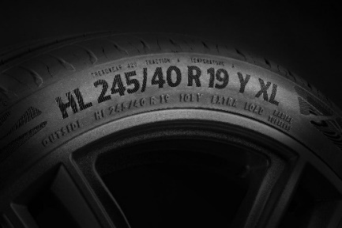  Continental_PP_HLTire | Continental produziert seit 2021 Pkw-Reifen mit HL-Lastindexkennung. Diese Reifen haben eine höhere Tragfähigkeit und sind damit besonders für E-Fahrzeuge mit ihren schweren Batterien ausgelegt.
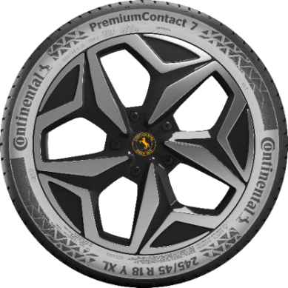Continental_PP_PC7-EV | Continental kennzeichnet ihre aktuellen Reifenlinien mit dem Zusatz EV-Compatible. So wird deutlich, dass das Reifenmodell auf den Einsatz an E-Fahrzeugen und auf die Optimierung deren Reichweite ausgelegt ist.

